

Міністерство освіти і науки України Національний технічний університет України
«Київський політехнічний інститут» імені Ігоря Сікорського
Факультет інформатики та обчислювальної техніки
Кафедра інформаційних систем та технологій

Лабораторна робота № 1
із дисципліни: «Технології машинного навчання» Варіант 7

Виконав студент групи ІА-з11
Чернобородюк Владислав Дмитрович

Київ-2024
Тема: виивчення метрик машинного навчання
Мета: ознайомитись з метриками accuracy, precision, recall, f-1 score та кривими ROC i precision-recall

Хід роботи

- Завантажую дані
df = pd.read_csv("bioresponse.csv")
df
Результат:

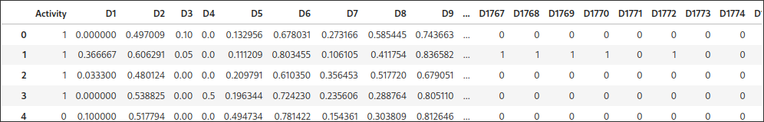
Рис. 1.1 – Вміст файлу «bioresponse.csv»
Задача: передбчаити activity

- Створюємо функції на для обрахунку метрик та log loss
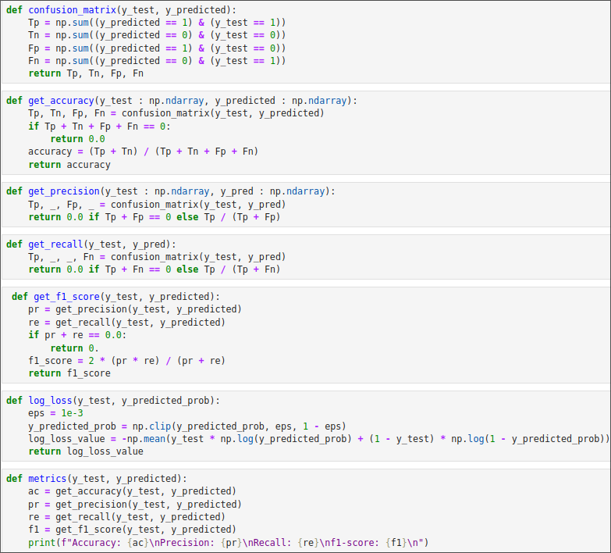

Рис. 1.2 — функції метрик

- Реалізовую функції для створення кривих ROC та PR

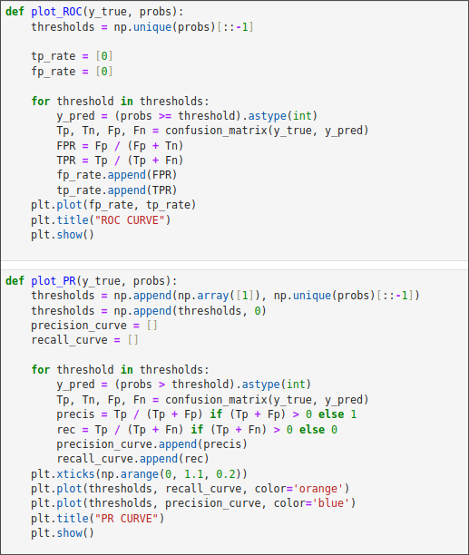
Рис. 1.3 — Код для побудови кривих ROC та precision-recall

- Готую дані для тренування і тесту за допомогою функції train_test_split()
X_train, X_test, y_train, y_test = train_test_split(X, y, test_size=0.2, random_state=42)

- Треную модель дрібного дерева, виводжу його метрики та криві
from sklearn.tree import DecisionTreeClassifier

small_tree = DecisionTreeClassifier(max_depth = 6, min_samples_split=10, min_samples_leaf=3, random_state=42)
small_tree.fit(X_train, y_train)
Результат:
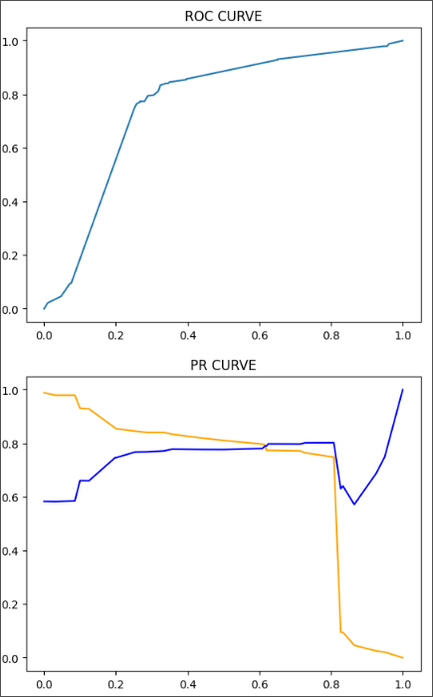

Рис. 1.4 — Криві ROC та PR для дрібного дерева

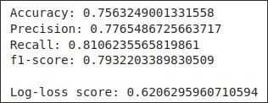

Рис 1.5 — метрики дрібного дерева

- Треную модель глибокого дерева, виводжу його метрики та криві
Результат:
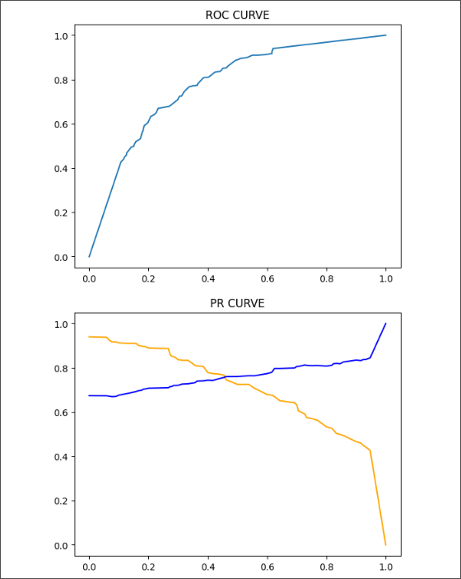

Рис. 1.6 — ROC i PR криві для глибокого дерева

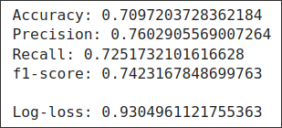

Рис. 1.7 — Метрики для моделі глибоко дерева

- Треную модель випадкового лісу на дрібних деревах, виводжу його метрики та криві
small_tree_forest = RandomForestClassifier(max_depth=6, min_samples_split = 10, min_samples_leaf=5, random_state=42)
small_tree_forest.fit(X_train, y_train)
Результат:
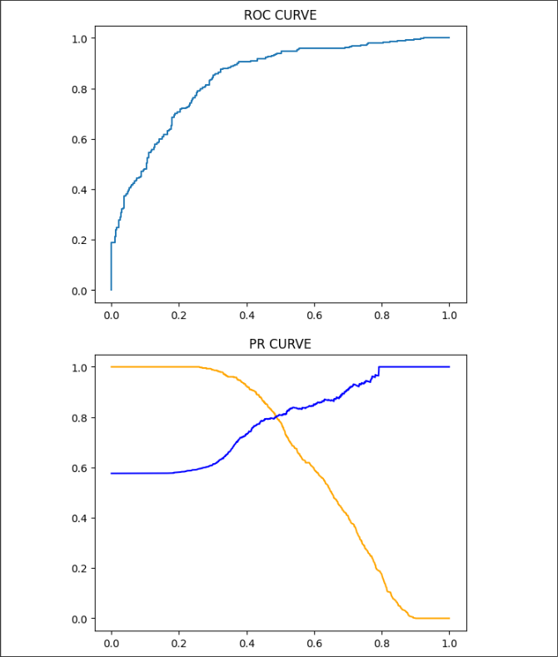
Рис. 1.7 — Графік втрат cross-entropy loss

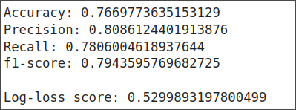

Рис. 1.8 — Метрики для випадкового лісу на дрібних деревах

8. Треную модель випадкового лісу на глибоких деревах, виводжу його метрики та криві
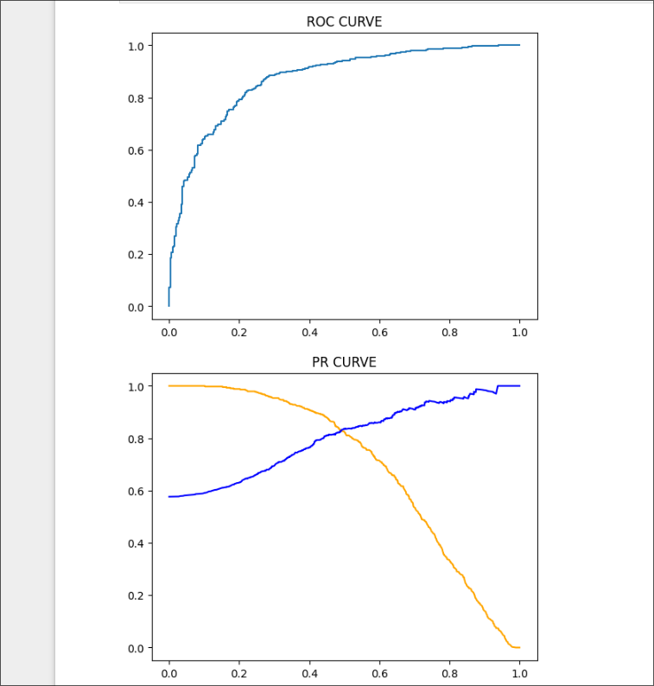
Рис. 1.9 — криві ROC i PR для випадкового лісу на глибоких деревах

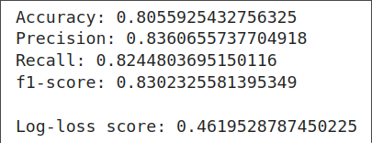

Рис. 1.10 - метрики випадкового лісу на глибоких деревах

9. Створюю класифікатор, що уникає помилок II роду (Fn).
T = 0.25
proba = model.predict_proba(X_test)[:, 1]
pred = (proba >= T).astype(int)
metrics(y_test, pred)
print(f"Log loss: {log_loss(y_test, proba)}")

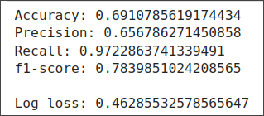

Рис. 1.11 — метрики класифікатора, що уникає Fn
Такий класифікатор має дуже виское значення recall, але понизились значення accuracy i precision

Висновок: в результаті даної лабораторної роботи було вивчено метрики якості моделей. Було натреновано 4 класифікатори та оцінено їхню якість за метриками accuracy, precision, recall, f1-score та log-loss. Також було навчено класифікатор, який уникає помилок II роду (пропущені позитивні класи) шляхом встановлення низького порога класифікації T=0.2. Завдяки цьому модель правильно класифікувала переважну більшість позитивних класів, що підвищило показник recall до 0.97.

